РОССИЙСКАЯ ФЕДЕРАЦИЯ
ОРЛОВСКАЯ ОБЛАСТЬ
МУНИЦИПАЛЬНОЕ ОБРАЗОВАНИЕ «ГОРОД ОРЕЛ»
Администрация города Орла
ПОСТАНОВЛЕНИЕ
18 декабря 2012 г. № 4399
Орёл
О развитии застроенной территории

В соответствии со статьей 46.1 Градостроительного кодекса, Положением «О порядке развития застроенных территорий в городе Орле», принятом решением Орловского городского Совета народных депутатов от 28 июня 2007 г. N 18/285-ГС, муниципальной долгосрочной адресной целевой Программой «Переселение граждан из аварийного жилищного фонда на территории муниципального образования «Город Орёл» "в 2012-2016 годах», утвержденной постановлением администрации города Орла от 6 июля 2012г. № 2277, постановляю:
1. Принять решение о развитии застроенной территории площадью 13001 кв.м, расположенной по ул.Автовокзальной, согласно прилагаемой схеме (приложение №1).
2. Утвердить расчетные показатели обеспечения застроенной территории объектами социального и коммунально-бытового назначения, объектами инженерной инфраструктуры согласно паспорту (приложение №2).
3.Отделу по взаимодействию со средствами массовой информации администрации города Орла (Е.Н.Костомарова) опубликовать настоящее постановление в средствах массовой информации и разместить на официальном сайте администрации города Орла в сети Интернет.
4.Контроль за исполнением настоящего постановления возложить на заместителей главы администрации города Орла В.В. Шевлякова и А.С.Муромского.

Глава администрации
города Орла М.Ю.Берников
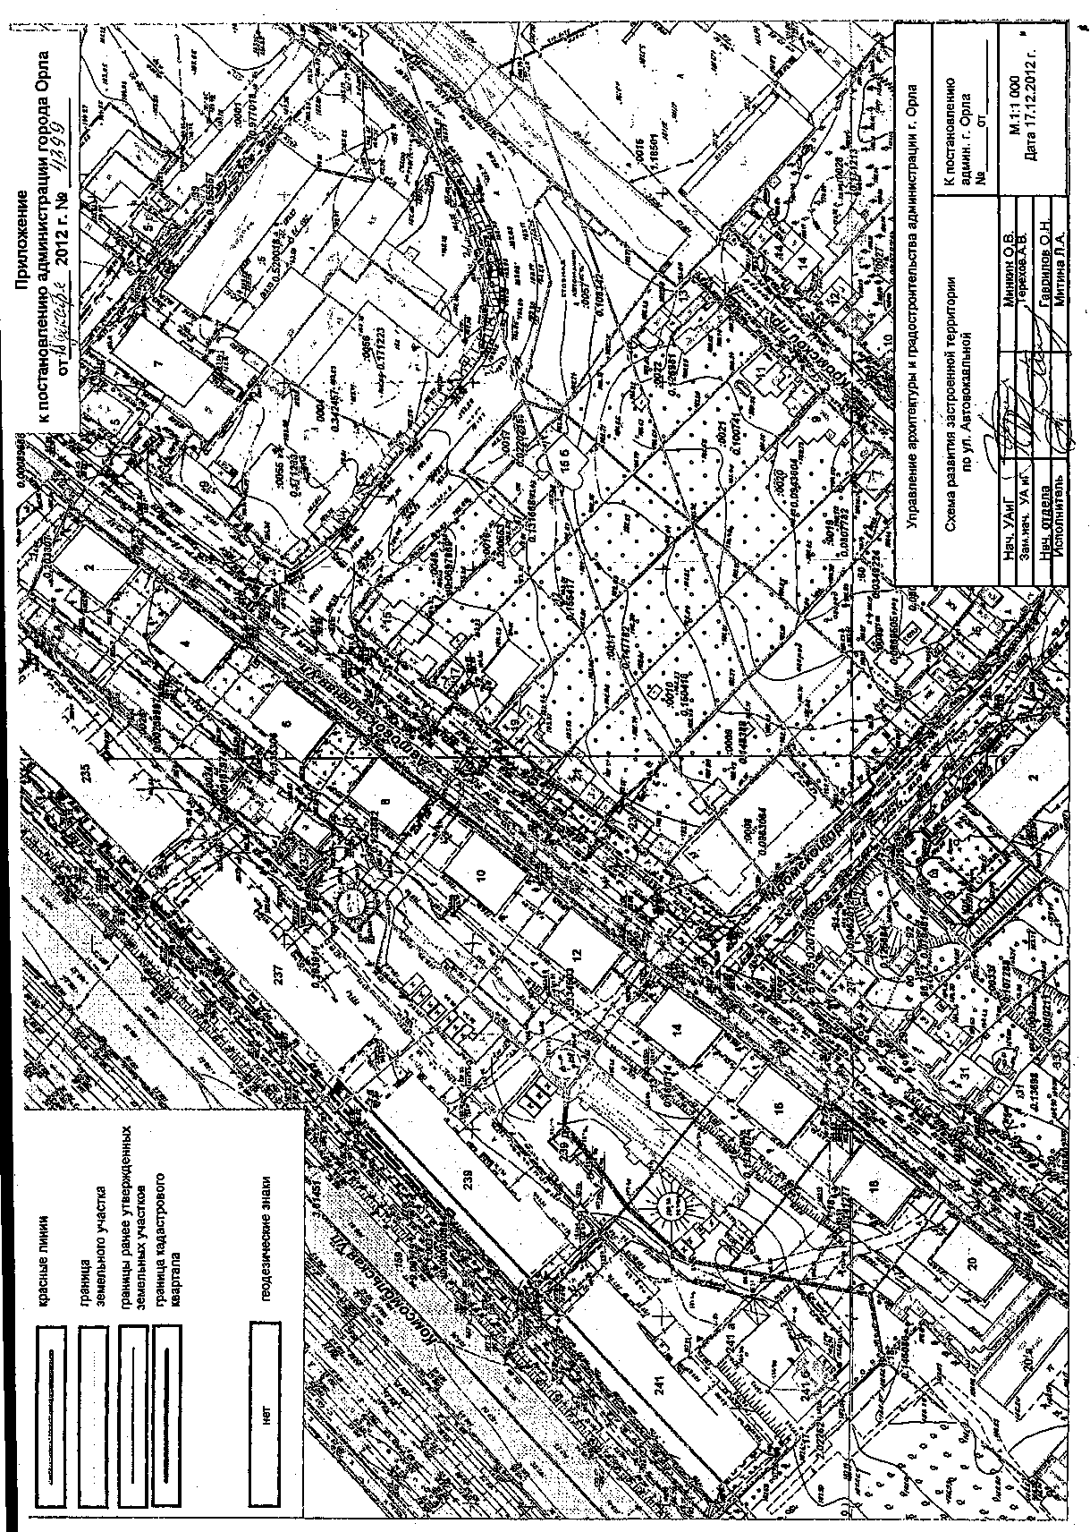
Приложение №2

к постановлению администрации
города Орла
от 18 декабря 2012 г. № 4399

Паспорт застройки
территории в городе Орле
по ул. Автовокзальная

Показатели застройки
Наименование показателя |  | Ед. изм. | Показатель  по проекту
Общая площадь земельного участка |  | кв.м. | 13001,0
Площадь земельного участка под многоквартирный жилой дом |  | кв. м. | 6 450,0
Площадь земельного участка под торгово-офисные здания |  | кв. м. | 4321,0
Площадь земельного участка под благоустройство сущ. домов |  | кв. м. | 2 230,0
Площадь-застройки многоквартирного жилого дома |  | кв.м, | 880,0
Площадь застройки торгово-офисных зданий |  | кв.м. | 800,0
Количество сносимых домов (количество сносимых квартир) |  | шт. | 9(73)
Количество строящихся зданий |  | шт. | 5
Количество квартир в строящемся жилом доме |  | шт. | 44
Общая площадь квартир |  | кв.м. | 2 640,0
Общая площадь торгово-офисных помещений |  | кв.м. | 1 600,0
Количество жителей в строящемся доме (из расчета 30 кв.м на 1 человека) |  | чел. | 88
Показатели количества стоянок и гаражей для индивидуального транспорта
Вид параметра | Нормативный  показатель | Расчетный  показатель | Показатель  по проекту
Гостевые стоянки жилого дома | 0,5 машиномест на 1  квартиру | 22
Гостевые стоянки для торгово-  офисных зданий | 1 машиноместо на 30 кв.м  общей площади | 53
Показатели обеспеченности объектами социального назначения
Вид параметра | Нормативный  показатель |  |  | Расчетный  показатель
Количество мест в ДОУ | 70 мест на 1000 жителей |  |  | 6,2
Количество мест в школах | 150 мест на 1000 жителей |  |  | 13,2
Эксплуатационные показатели застраиваемой территории для жилого дома
Электроэнергия |  |  | 66,0 кВт
Водоснабжение |  |  | 52,8 куб. м.
Водоотведение |  |  | 50,6 куб. м.
Расход газа |  |  | 288,64 нм 3 сут.
Теплоснабжение |  |  | 0,31 Гкал/час
Эксплуатационные показатели застраиваемой территории для торгово-офисных зданий
Электроэнергия |  |  |  | 76,8 кВт
Водоснабжение |  |  |  | 4,5 куб. м.
Водоотведение |  |  |  | 4,26 куб. м.
Расход газа |  |  |  | 18,7 нм /сут.
Теплоснабжение |  |  |  | 0,21 Гкал/час

